
ち たい さく
あ ん
第1７号（平成27年８月発行）
発行月：4、8、12月
発行元：大阪府政策企画部
青少年・地域安全室治安対策課
（06）6941－0351（内線4843）
http://www.pref.osaka.jp/chiantaisaku/


Security measures news

大阪府安全なまちづくり推進会議総会の開催

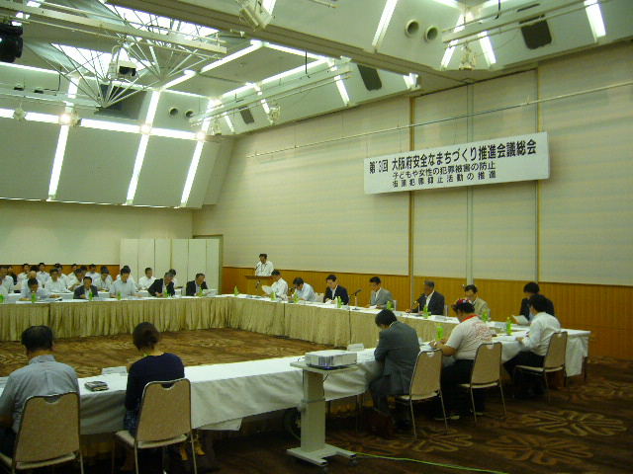

澤井松原市長による講演
推進会議の様子

６月２５日に、大阪府や大阪府警察、地域団体などでつくる「大阪府安全なまちづくり推進会議」の総会が開催され、「子どもや女性の犯罪被害の防止」「街頭犯罪抑止活動の推進」を重点目標に活動を進めることを確認しました。
会議では、澤井松原市長による、松原市における「セーフコミュニティの取組み」について講演して頂きました。

平成２７年度の目標

◇ 子どもや女性の犯罪被害の防止
◇ 街頭犯罪抑止活動の推進

治安対策ニュース第1７号（平成27年８月発行）
地域における防犯活動等の事例



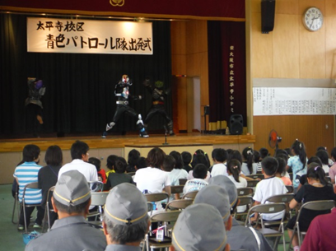
６月29日に、東大阪市太平寺小学校区において、太平寺校区青色パトロール隊出発式が開催されました。
参加された住民の方々は、地域における「安全・安心なまちづくり」の更なる推進を目的に、地域の絆を深めて最大限の力を発揮し、地域の子どもたちに対する犯罪の防止に努める決意をしました。
出発式には「地球戦士ゼロス」も駆けつけ、子どもたちに犯罪にあわないための呼びかけを行いました。

太平寺校区青色パトロール隊出発式

